ФЕДЕРАЛЬНОЕ АГЕНТСТВО СВЯЗИ

Сибирский государственный университет

телекоммуникаций и информатики.

Межрегиональный центр переподготовки специалистов

КОНТРОЛЬНАЯ РАБОТА
по дисциплине
«Базы и банки данных»

Выполнил: Кочкин Е.Г.
Группа: МДТ-12
Вариант: 11

Проверил: Мейкшан Л.И.

Новосибирск, 2013

1. Постановка задачи

Разработать базу данных «Телеателье», которая должна содержать сведения о следующих объектах:
- Сотрудники – фамилия, имя, отчество, должность, оклад, адрес, дата рождения;
- Мастера – фамилия, имя, отчество, разряд, специализация, район обслуживания;
- Абонементное обслуживание – ФИО клиента, адрес, телевизор, дата регистрации, номер квитанции об уплате абонементной платы за текущий период;
- Заявки – ФИО клиента, адрес, телевизор, неисправность, дата регистрации, дата выполнения, мастер, номер квитанции;
- Склад – наименование детали, остаток на складе, распределение по мастерам.
Выходные документы: гистограммы распределения неисправностей по типам телевизоров.

2. Разработка концептуальной модели данных

2.1 Описание предметной области

В данной работе в качестве предметной области рассматриваем работу «Телеателье». Телеателье – это организация, оказывающая населению услуги по ремонту и настройке телевизоров. Всех работников телеателье можно разделить на сотрудников, занимающихся приемом заявок, работой с клиентами в офисе и др., и мастеров, которые занимаются непосредственным выполнением заявок от клиентов. За каждым мастером закреплен определенный район обслуживания. Клиенты, обращающиеся в телеателье, покупают абонемент на обслуживание своего телевизора в некоторый период времени (месяц, квартал, полугодие, год и т.д.). В случае неисправности или поломки телевизора клиент оставляет заявку, которая будет закреплена за некоторым мастером, обслуживающим данный район. Для ремонта или устранения неисправности телевизоров мастеру могут понадобиться некоторые детали. В телеателье предусмотрен свой склад, на котором хранятся в определенном количестве детали для каждого мастера.

2.2 Изображение сущностей и их атрибутов

Анализируя изложенную выше информацию, выделим пять сущностей: сотрудник, мастер, абонемент, заявка, склад.
Каждый сотрудник является физическим лицом и имеет фамилию, имя, отчество, должность, оклад, адрес, дату рождения. Аналогично каждый мастер имеет фамилию, имя, отчество, разряд, специализацию, район обслуживания.
При оформлении абонемента на обслуживание фиксируются ФИО клиента, адрес, телевизор, дата регистрации, номер квитанции об уплате абонементной платы за текущий период.
Каждый клиент, имеющий абонемент на обслуживание, может оставить заявку для мастера, в которой указываются ФИО клиента, адрес, телевизор, неисправность, дата регистрации и номер квитанции. После выполнения заявки фиксируются дата выполнения и мастер, выполнивший заявку. При необходимости мастер берет закрепленные за ним детали на складе; после чего фиксируется количество оставшихся деталей.
Исходя из изложенных выше данных, выпишем атрибуты сущностей:
- Сотрудник: фамилия, имя, отчество, должность, оклад, адрес, дата рождения;
- Мастера: фамилия, имя, отчество, разряд, специализация, район обслуживания;
- Абонемент: ФИО клиента, адрес, телевизор, дата регистрации, номер квитанции об уплате абонементной платы за текущий период;
- Заявка: ФИО клиента, адрес, телевизор, неисправность, дата регистрации, дата выполнения, мастер, номер квитанции;
- Склад: наименование детали, остаток на складе, распределение по мастерам.

2.3 ER-диаграмма

Разработаем ER-диаграмму, которая будет содержать сущности и связи между ними. Сущности обозначаются в виде прямоугольников, в которые вписываются имена сущностей.
Определим связи между сущностями для рассматриваемой модели.
Каждый клиент, имеющий абонемент, может оставить несколько заявок (1:m), но каждая заявка принадлежит только одному клиенту (1:1) и может быть закреплена за определенным мастером (1:1). Каждый мастер может обслужить неограниченное количество заявок (1:m). За каждым мастером на складе закреплено некоторое число наименований деталей (1:m).
ER-диаграмма базы данных «Телеателье» приведена на рис.1.
СКЛАД
СОТРУДНИК
ЗАЯВКА
МАСТЕР
АБОНЕМЕНТ

Рис.1 – ER-диаграмма

3. Разработка логической модели данных

Схема базы данных содержит пять таблиц: «Сотрудник», «Мастер», «Абонемент», «Заявка» и «Склад», каждая из которых соответствует определенной сущности (сотрудник, мастер, абонемент, заявка, склад) с ее атрибутами.
Анализируя атрибуты сущностей, можно легко заметить, что значения некоторых атрибутов будут повторяться, например, районы обслуживания и специализация для мастеров, модель телевизора при регистрации абонементов. Чтобы избежать этого в схему базы данных добавим три таблицы – «Районы обслуживания», «Специализация» и «Телевизоры». В таблицы «Мастер», «Абонемент» будем вносить только соответствующие коды полей таблиц «Районы обслуживания», «Специализация» и «Телевизоры».
В таблице «Районы обслуживания» информация о районах обслуживания. Каждый район имеет свой код, который содержится в поле «код_района» (ключевое поле), и название района – поле «название_района». Структура таблицы «Районы обслуживания» представлена на рис.2.
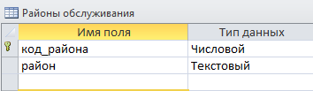
Рис.2 – Таблица «Районы обслуживания»
В таблице «Специализация» содержатся названия специализаций мастеров и соответствующие коды (поле «код_специализации» - ключевое поле) (рис.3).
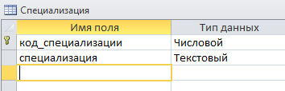
Рис.3 – Таблица «Специализация»
В таблице «Телевизоры» содержатся названия моделей телевизоров и соответствующие им коды (поле «код_тв» - ключевое поле) (рис.4).
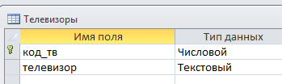
Рис.4 – Таблица «Телевизоры»
В таблице «Сотрудник» содержатся данные о сотрудниках «Телеателье». Каждый сотрудник имеет идентификационный номер – «код сотрудника», который хранится в соответствующем поле. Поле «код_сотрудника» является ключевым полем таблицы. Структура таблицы «Сотрудник» представлена на рис.5.
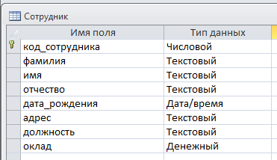
Рис.5 – Таблица «Сотрудник»
В таблице «Мастер» содержатся данные о мастерах, работающих в «Телеателье». Каждый мастер имеет идентификационный номер – «код мастера», который хранится в соответствующем поле. Поле «код_мастера» является ключевым полем таблицы. Структура таблицы «Мастер» представлена на рис.6.
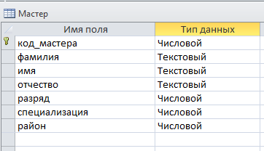
Лишние поля нужно удалить!!!!!!
Не нашел здесь лишние поля – в задании все они есть, кроме код мастера. Но я его сам ввел как первичный ключ для использования в других таблицах
Рис.6 – Таблица «Мастер»
В таблице «Заявка» хранятся данные о всех оформленных заявках клиентов. Каждая заявка имеет свой номер (поле «код_заявки» - ключевое поле). Связь с таблицей «Абонемент» осуществляется по полю «№_квитанции», а с таблицей «Мастер» - по полю «мастер». Структура таблицы «Заявка» представлена на рис.7.
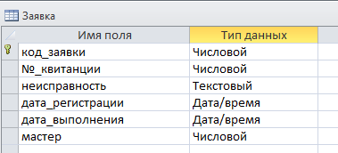
Недостаточно полей в таблице!!!! Все претензии к настоящему АВТОРУ!!!!!!!!!!!
Я АВТОР и мне не понятно, зачем повторяющиеся поля двух сущностей сюда помещать. Ведь данные ФИО клиента, адрес, телевизор, дата регистрации, номер квитанции об уплате абонементной платы за текущий период уже имеются в таблице Абонемент. Я так понимаю, в таблице Заявки фиксируются заявки от существующих Абонентов данного телеателье, которые уже забиты в базе с данными ФИО, дата регистрации, номер квитанции, адрес и телевизор в таблице Абонемент. Зачем их дублировать в таблице Заявки? В данной таблице № квитанции является внешним ключом, через который она связана с таблицей Абонемент.
Рис.7 – Таблица «Заявка»
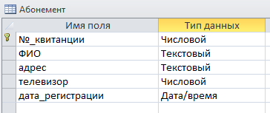
Таблица «Абонемент»
В таблице «Склад» содержатся данные о имеющихся на складе деталях. Каждая деталь имеет свой код (поле «код_детали» - ключевое поле), наименование (поле «наименование»). Закрепление детали за некоторым мастером выполняется посредством выставления значения в поле «мастер». Структура таблицы «Склад» представлена на рис.8. Отсутствует таблица «Детали»!!!!!!!!!!!!!!!!!!!!!!!!!!!!!!!!!!!!!!!!!!!!!!!!!!!!
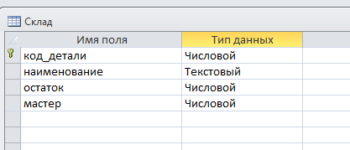
Рис.8 – Таблица «Склад»
Исправил данное замечание:
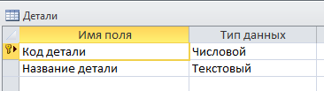
Таблица «Детали»
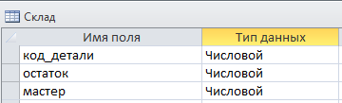
Таблица «Склад»

Схема базы данных «Телеателье» и связи между таблицами представлены на рис.9. Внешними ключами являются следующие поля:
- таблица «Абонемент» - «№_квитанции», «телевизор»;
- таблица «Заявка» - «№_квитанции», «мастер»;
- таблица «Телевизоры» - «телевизор»;
- таблица «Мастер» - «код_мастера», «специализация», «район»;
- таблица «Специализация» - «код_специализации»;
- таблица «Склад» - «мастер»;
- таблица «Районы обслуживания» - «код_района».
Это всё уже я читала 5 минут назад, но автор КР был с другой фамилией. Вы бы хоть что – то свое внесли в КР. Мне, вот, например, стыдно проверять одно и то же.
Пока не разберетесь с заданием, и не выполните работу так, как нужно, завчет Вам не поставлю.
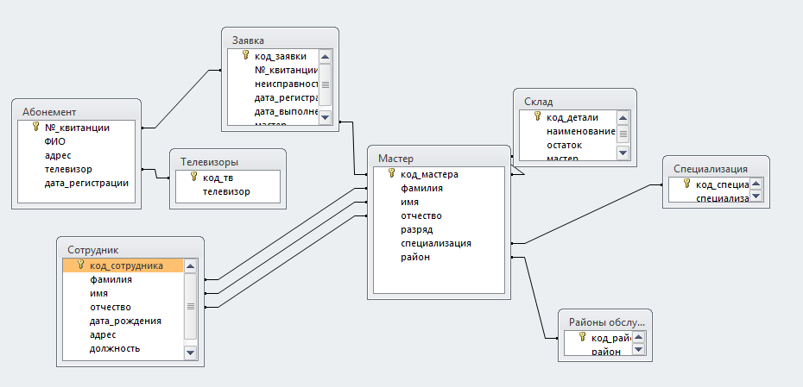
Рис.9 – Схема данных БД «Телеателье»
Это просто УЖАС!!!!!!
Если Вы хотите получить зачет, то нужно разобраться в задании. А для этого пишите мне и задавайте свои вопросы.
Не стесняйтесь, не Вы такой один!!!!!
Исправленная схема данных

